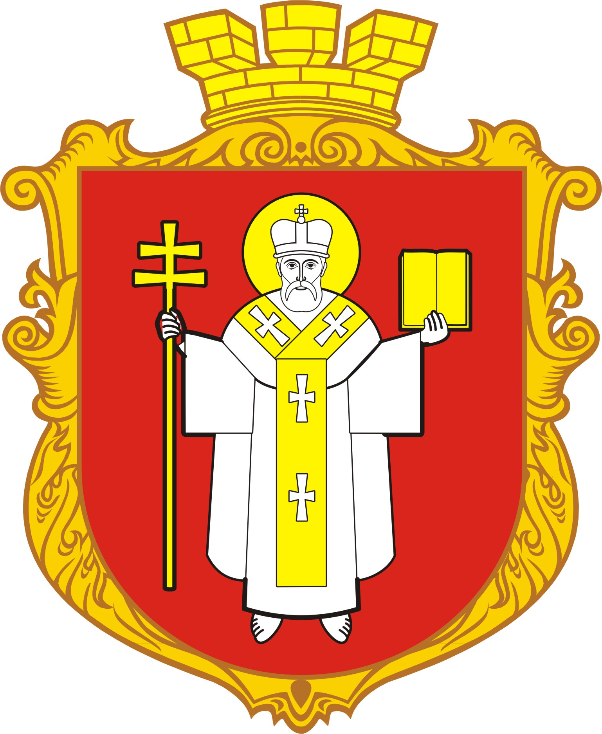

КЗ ЛМЦФЗН «СПОРТ ДЛЯ ВСІХ»

ФЕДЕРАЦІЯ ФУТБОЛУ М. ЛУЦЬКА
Таблиця

Чемпіонату Луцька з дворового футболу 2016 року (дорослий склад)

(24.05-16.06.2016) Група А

№ з.п. | Команда | 1 | 2 | 3 | 4 | 5 | 6 | 7 | 8 | В | Н | П | М'ячі | Очки | Місце
1 | Фенікс |  | 3:0  3 | 1:2  0 | 1:0  3 | 3:2  3 | 3:1  3 | 5:0  3 | 6:1  3 |  |  |  | 22 | 18 | ІІ
2 | Сокіл | 0:3  0 |  | 0:3  0 | 1:4  0 | 1:9  0 | 1:10  0 | 0:3  0 | 2:3  0 |  |  |  | 5 | 0
3 | ПАБ | 2:1  3 | 3:0  3 |  | 6:1  3 | 3:0  3 | 1:1  1 | 2:0  3 | 3:0  3 |  |  |  | 20 | 19 | І
4 | Юпітер | 0:1  0 | 4:1  3 | 1:6  0 |  | 1:2  0 | 1:0  3 | 2:1  3 | 6:1  3 |  |  |  | 15 | 12
5 | Верес-1 | 2:3  0 | 9:1  3 | 0:3  0 | 2:1  3 |  | 2:2  1 | 3:0  3 | 8:0  3 |  |  |  | 26 | 13 | ІІІ
6 | Фаворит | 1:3  0 | 10:1  3 | 1:1  1 | 0:1  0 | 2:2  1 |  | 1:0  3 | 3:1  3 |  |  |  | 18 | 11
7 | Шухер | 0:5  0 | 3:0  3 | 0:2  0 | 1:2  0 | 0:3  0 | 0:1  0 |  | 4:1  3 |  |  |  | 8 | 6
8 | Вулкан | 1:6  0 | 3:2  3 | 0:3  0 | 1:6  0 | 0:8  0 | 1:3  0 | 1:4  0 |  |  |  |  | 7 | 3

КЗ ЛМЦФЗН «СПОРТ ДЛЯ ВСІХ»

ФЕДЕРАЦІЯ ФУТБОЛУ М. ЛУЦЬКА
Таблиця

Чемпіонату Луцька з дворового футболу 2016 року (дорослий склад)

(24.05-16.06.2016) Група Б

№ з.п. | Команда | 1 | 2 | 3 | 4 | 5 | 6 | 7 | 8 | В | Н | П | М'ячі | Очки | Місце
1 | Волиняни |  | 1:3  0 | 1:4  0 | 1:2  0 | 1:2  0 | 1:1  1 | 0:1  0 | 0:3  0 |  |  |  | 5 | 1
2 | Мотор | 3:1  3 |  | 1:4  0 | 4:1  3 | 1:2  0 | 1:2  0 | 1:8  0 | 1:4  0 |  |  |  | 12 | 6
3 | Дже-Рост | 4:1  3 | 4:1  3 |  | 4:0  3 | 1:1  1 | 1:1  1 | 3:2  3 | 2:3  0 |  |  |  | 19 | 14 | ІІ
4 | Модерн-Плюс | 2:1  3 | 1:4  0 | 0:4  0 |  | 3:4  0 | 2:5  0 | 8:4  3 | 5:2  3 |  |  |  | 21 | 9
5 | Марадо | 2:1  3 | 2:1  3 | 1:1  1 | 4:3  3 |  | 1:3  0 | 7:0  3 | 1:2  0 |  |  |  | 18 | 13
6 | Легія | 1:1  1 | 2:1  3 | 1:1  1 | 5:2  3 | 3:1  3 |  | 4:2  3 | 0:1  0 |  |  |  | 17 | 14 | ІІІ
7 | Чехова | 1:0  3 | 8:1  3 | 2:3  0 | 4:8  0 | 0:7  0 | 2:4  0 |  | 5:2  3 |  |  |  | 22 | 9
8 | Любарт | 3:0  3 | 4:1  3 | 3:2  3 | 2:5  0 | 2:1  3 | 1:0  3 | 2:5  0 |  |  |  |  | 16 | 15 | І

КЗ ЛМЦФЗН «СПОРТ ДЛЯ ВСІХ»

ФЕДЕРАЦІЯ ФУТБОЛУ М. ЛУЦЬКА
Таблиця

Чемпіонату Луцька з дворового футболу 2016 року (дорослий склад)

(24.05-16.06.2016) Група В

№ з.п. | Команда | 1 | 2 | 3 | 4 | 5 | 6 | 7 | 8 | В | Н | П | М'ячі | Очки | Місце
1 | Карпати |  | 0:3  0 | 0:3  0 | 0:3  0 | 0:3  0 | 0:3  0 | 0:3  0 | 0:3  0 |  |  |  | 0 | 0
2 | Формула | 3:0  3 |  | 4:1  3 | 3:0  3 | 4:0  3 | 5:0  3 | 1:0  3 | 3:1  3 |  |  |  | 23 | 21
3 | Гудзон-1 | 3:0  3 | 1:4  0 |  | 1:3  0 | 3:2  3 | 0:0  1 | 0:0  1 | 1:1  1 |  |  |  | 9 | 9
4 | Колгосп | 3:0  3 | 0:3  0 | 3:1  3 |  | 3:5  0 | 1:2  0 | 1:1  1 | 1:2  0 |  |  |  | 12 | 7 | І
5 | Преміум-Сервіс | 3:0  3 | 0:4  0 | 2:3  0 | 5:3  3 |  | 7:0  3 | 0:3  0 | 0:2  0 |  |  |  | 17 | 9
6 | Тайм | 3:0  3 | 0:5  0 | 0:0  1 | 2:1  3 | 0:7  0 |  | 0:2  0 | 0:7  0 |  |  |  | 5 | 7
7 | Насипаторія | 3:0  3 | 0:1  0 | 0:0  1 | 1:1  1 | 3:0  3 | 2:0  3 |  | 1:2  0 |  |  |  | 10 | 11 | ІІІ
8 | Надстир'я | 3:0  3 | 1:3  0 | 1:1  1 | 2:1  3 | 2:0  3 | 7:0  3 | 2:1  3 |  |  |  |  | 18 | 16 | ІІ

КЗ ЛМЦФЗН «СПОРТ ДЛЯ ВСІХ»

ФЕДЕРАЦІЯ ФУТБОЛУ М. ЛУЦЬКА
Таблиця

Чемпіонату Луцька з дворового футболу 2016 року (дорослий склад)

(24.05-16.06.2016) Група Г

№ з.п. | Команда | 1 | 2 | 3 | 4 | 5 | 6 | 7 | 8 | В | Н | П | М'ячі | Очки | Місце
1 | ФК  “Сороковий” |  | 5:1  3 | 0:3  0 | 3:2  3 | 5:1  3 | 3:0  3 | 9:3  3 | 2:1  3 |  |  |  | 27 | 18 | І
2 | Hard West | 1:5  0 |  | 1:1  1 | 0:0  0 | 2:2  1 | 3:0  3 | 2:3  0 | 0:3  0 |  |  |  | 9 | 5
3 | RESPEKT | 3:0  3 | 1:1  1 |  | 1:0  3 | 1:0  3 | 1:3  0 | 2:0  3 | 0:1  0 |  |  |  | 9 | 13 | ІІІ
4 | ФК  “Сороковий-А” | 2:3  0 | 0:0  0 | 0:1  0 |  | 1:2  0 | 4:2  3 | 0:7  0 | 1:7  0 |  |  |  | 8 | 3
5 | Агро Вест | 1:5  0 | 2:2  1 | 0:1  0 | 2:1  3 |  | 4:2  3 | 1:4  0 | 1:1  1 |  |  |  | 11 | 8
6 | Торпедо | 0:3  0 | 0:3  0 | 3:1  3 | 2:4  0 | 2:4  0 |  | 1:0  3 | 0:3  0 |  |  |  | 8 | 3
7 | Наливайка | 3:9  0 | 3:2  3 | 0:2  0 | 7:0  3 | 4:1  3 | 3:1  3 |  | 2:3  0 |  |  |  | 22 | 12
8 | Авангард-040 | 1:2  0 | 3:0  3 | 1:0  3 | 7:1  3 | 1:1  1 | 3:0  3 | 3:2  3 |  |  |  |  | 19 | 16 | ІІ

КЗ ЛМЦФЗН «СПОРТ ДЛЯ ВСІХ»

ФЕДЕРАЦІЯ ФУТБОЛУ М. ЛУЦЬКА
Таблиця

Чемпіонату Луцька з дворового футболу 2016 року (дорослий склад)

(24.05-16.06.2016) Група Д

№ з.п. | Команда | 1 | 2 | 3 | 4 | 5 | 6 | 7 | 8 | В | Н | П | М'ячі | Очки | Місце
1 | ФК “Олімпік” |  | 0:7  0 | 0:4  0 | 1:4  0 | 1:3  0 | 5:2  3 | 1:5  0 | 0:10  0 |  |  |  | 8 | 3
2 | Допінг | 7:0  3 |  | 1:8  0 | 2:3  0 | 0:2  0 | 3:0  3 | 3:0  3 | 1:2  0 |  |  |  | 17 | 9
3 | Ліверпуль | 4:0  3 | 8:1  3 |  | 1:0  3 | 6:0  3 | 6:0  3 | 2:4  0 | 0:2  0 |  |  |  | 27 | 15 | ІІІ
4 | ДКП “Луцьктепло” | 4:1  3 | 3:2  3 | 0:1  0 |  | 1:0  3 | 4:1  3 | 2:0  3 | 1:0  3 |  |  |  | 15 | 18 | ІІ
5 | Вест сайд | 3:1  3 | 2:0  3 | 0:6  0 | 0:1  0 |  | 5:1  3 | 3:1  3 | 0:1  0 |  |  |  | 13 | 12
6 | Гармидер | 2:5  0 | 0:3  0 | 0:6  0 | 1:4  0 | 1:5  0 |  | 1:3  0 | 1:5  0 |  |  |  | 6 | 0
7 | Ментозаври | 5:1  3 | 0:3  0 | 4:2  3 | 0:2  0 | 1:3  0 | 3:1  3 |  | 1:4  0 |  |  |  | 14 | 9
8 | Олімпія | 10:0  3 | 2:1  3 | 2:0  3 | 0:1  0 | 1:0  3 | 5:1  3 | 4:1  3 |  |  |  |  | 24 | 18 | І

